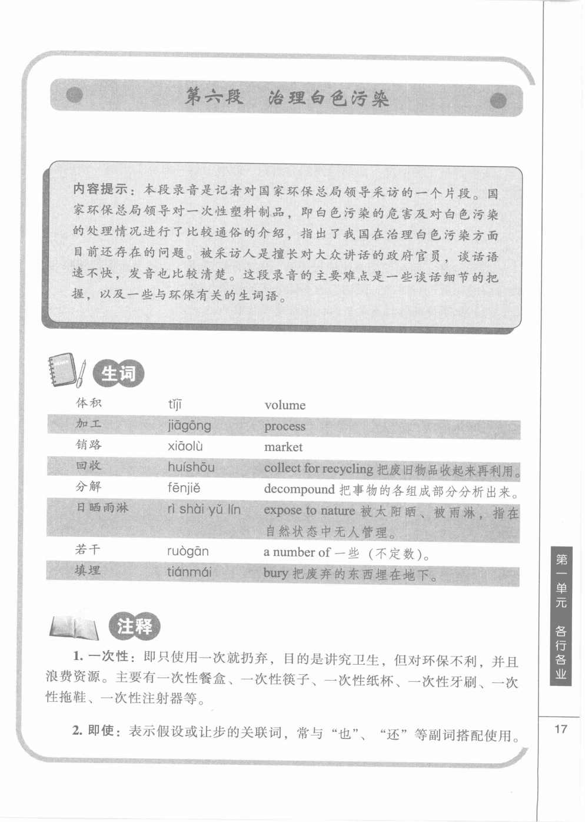

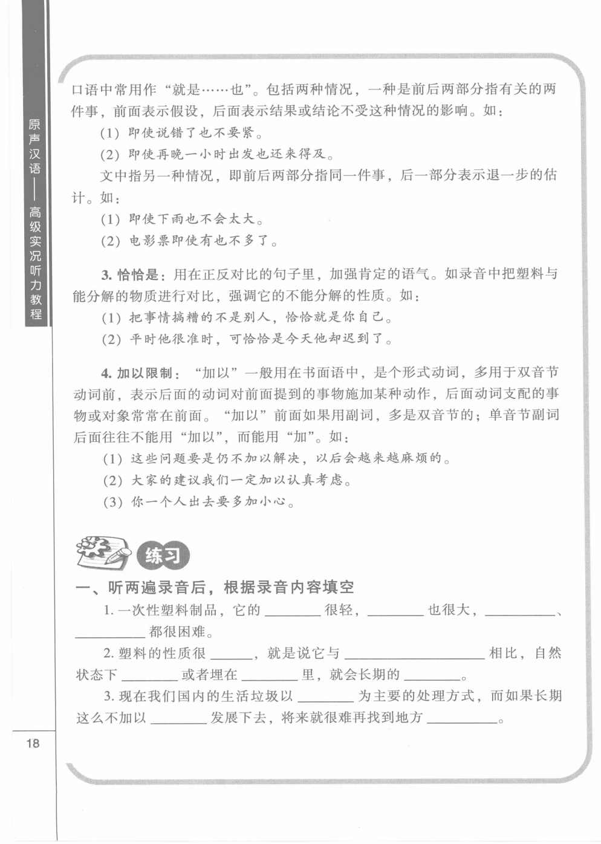

1。一次性塑料制品，它的重量很轻，体积也很大，收集、运输都很困难。

2.塑料的性质很稳定，就是说它与纸或其他制品相比，自然状态下日晒雨淋或埋在土里，就是会长期的不分解。

3.现在我们国内的生活垃圾一填埋为主要的处理方式，而如果长期不加以限制发展下去，将来就很难再找到地方处理这些垃圾。

加以：这个问题必须从根本上加以解决。

恰恰是：不是别的而正是。。

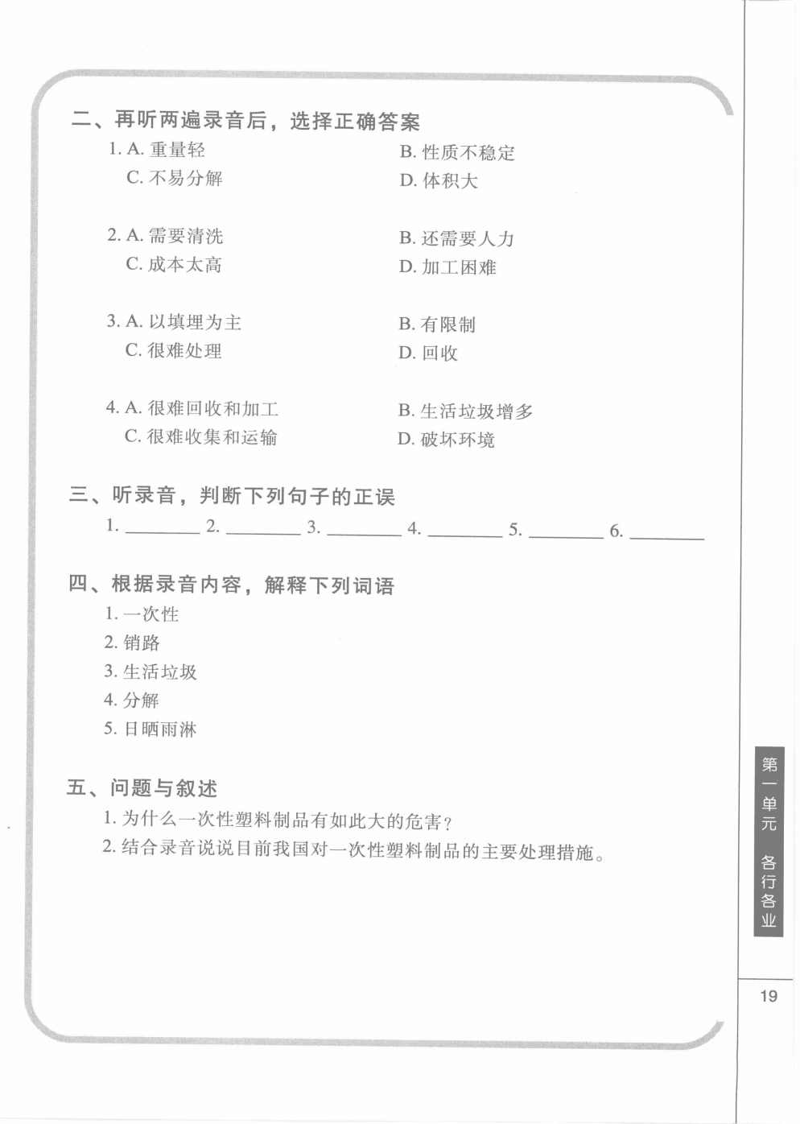

五、

1.就是因为没有人把一次性制品回收，还有它们自然中不是好分解的。现在一次性塑料垃圾的处理方式是填埋土。但垃圾越来越多了。

若我们不找到别的方法，找到填埋的地方是会发展很大的困难。

2.我的国家对一次性塑料制品没有什么办法。现在世界上有冠状病毒，所以现在，任何国家/地区首要任务是战胜这种病毒。没有一个国家在乎一次性塑料垃圾的问题。

四、

1.只能用一次的东西还是制品

2.一个商品的销售(销售的特色)

3.我们每天用后仍的东西

4.一个东西在自然消失的过程

5.自然中的特点。

二、1/B

2/C

3/A

4/B

三、

1.正确2.错误3.正确4.错误5.正确6.正确